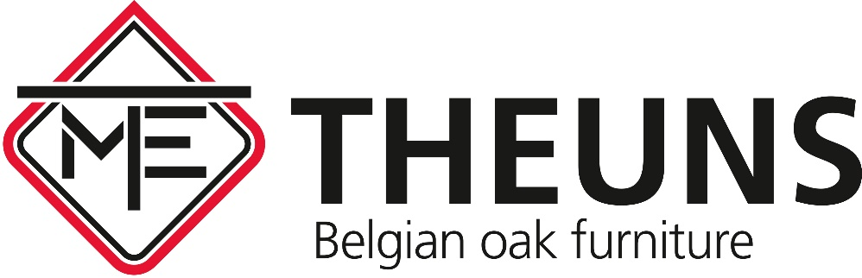

Meubelfabriek Theuns NV, gevestigd te Essen, werd in 1934 opgericht en is sindsdien uitgegroeid tot een toonaangevend bedrijf binnen de sector. We zijn een Belgisch familiebedrijf dat zich toespitst op het ontwerpen en produceren van hedendaagse massief eiken meubelen. Door een combinatie van klantgerichtheid en vakmanschap kunnen we onze markpositie verstevigen. Wegens uitbreiding van ons machinepark zijn wij op zoek naar :

Medewerker afwerking en verzending

Functie
Als afwerker maak je deel uit van de afdeling verzending. Je bent verantwoordelijk voor het afwerken en verzendklaar maken van de meubelen. Je volgt gedurende het gehele afwerkingsproces de kwaliteit op van de gemaakte producten. Je zorgt voor de aanvoer van benodigde materialen en gereedschappen en de afvoer van afgewerkte elementen. Je bent verantwoordelijk voor je werkpost en staat in voor orde en netheid. Je schrikt er niet voor terug om de handen uit de mouwen te steken en in te springen in de verzending waar nodig.

Profiel
Wij kijken uit naar iemand met interesse voor het afwerken en verpakken van eiken meubelen. U hebt enige relevante werkervaring en kennis van hout is hierbij een voordeel. Je bewaakt de kwaliteit van de meubelen en focust bij dit alles op nauwkeurigheid. Je kan zelfstandig werken en hebt een dynamische persoonlijkheid. Je kan goed functioneren in teamverband, bent positief ingesteld en resultaatgericht.

Aanbod
U hebt een afwisselende en verantwoordelijke functie in een gezonde en stabiele onderneming met goede werksfeer. Wij voorzien een motiverend salarispakket aangepast aan uw ervaring en motivatie.

